后台系统---自检表

1. 菜单区域
2. 菜单名是否简洁明了
3. 筛选条件

1、是否对齐？尽量美观

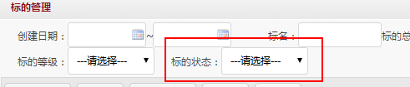

1. 按钮组
2. “添加、编辑…导入、导出”等是否必要，是否有无用功能？
3. 功能是否都已实现
4. 查询结果
5. 表头是否简洁明了，无遮挡

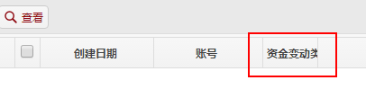

1. 宽度是否展示主要内容
2. 自左往右，是否能体现出信息的重要程度。
3. 应尽量避免出现左右滑动的滚动条，让使用者一次看到全部内容。
4. 金额信息，一般保留2位小数，右对齐
5. 状态信息，一般用红色提示非常规状态
6. 特殊信息，一般不需要单独列出。如：热门商品，可以在商品名前用“图标、1~2个文字”标注，不是则不标注，如下。

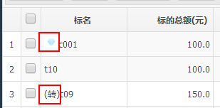

1. 一般，字数固定或较短的列，应该居中显示，如：状态、姓名、时间
2. 一般，内容较长（7、8个以上）的列，应该左对齐，如标题，备注等。
3. ~~可点击的内容应该增加下划线样式“text-decoration: underline”，并蓝色高亮显示。~~
4. 操作列
5. 无法使用的功能要屏蔽掉，如审核后，“审核”按钮应变为灰色不可编辑。
6. 注意先后顺序，不常用的放在最后，如“删除”
7. 表单（添加/修改/详情）
8. 尽量美观、对齐
9. 数字校验
10. 必填校验
11. 查找带回